Kommunikation & Medien
Linz, 13. August 2024
Pressemitteilung | Kommunikation & Medien  Linz, 13. August 2024
GVO-frei-Monitoring ergab: keine Verunreinigungen in Oberösterreich  Monitoring der LK OÖ bei Mais, Raps und Soja | Kommunikation & Medien  Linz, 13. August 2024

Die Bevölkerung in Oberösterreich lehnt mit überwältigender Mehrheit den Anbau von gentechnisch veränderten (GVO) Pflanzen ab. Diesem Grundbedürfnis der Gesellschaft folgend ist der Anbau von gentechnisch veränderten Pflanzen in Oberösterreich verboten. Anders als in den USA, wo z.B. 94 Prozent der Maisanbaufläche mit GVO-Saatgut bestellt wird. Nach dem Motto „Vertrauen ist gut – Kontrolle ist besser“ wurde auch heuer im Auftrag der OÖ Landesregierung wieder ein „GVO-Monitoring“ durchgeführt.

„Bei den untersuchten Kulturen Soja, Raps und Mais wurden im wachsenden Bestand keine GVO-Verunreinigungen festgestellt. Die Kontrollen sollten weiter durchgeführt werden, um den Konsumentinnen und Konsumenten sowie den Verarbeitern von pflanzlichen Produkten größtmögliche Sicherheit zu geben, dass GVO-Pflanzen weder wissentlich noch unwissentlich auf den heimischen Feldern angebaut werden“, erläutern Agrar-Landesrätin Michaela Langer-Weninger und LK-Präsident Franz Waldenberger.

Im Rahmen des Monitorings wurden bei Mais, Soja und Raps Blattproben auf 120 zufällig ausgewählten Feldern entnommen. Beprobt wurden etwa 500 Pflanzen je Feld. Insgesamt wurden so 60.000 Pflanzen beprobt. Dieses Monitoring wurde bereits zum neunten Mal durchgeführt.

Die effizienteste Kontrolle der Gentechnikfreiheit am Feld stellt die Kontrolle des Ausgangsmaterials – das ist das Saatgut – dar. „Mit der Kontrolle des Saatgutes wird sozusagen das Nadelöhr bei der Pflanzenproduktion kontrolliert“, erklärt Agrar-Landesrätin Michaela Langer-Weninger. Dies wird vom Bundesamt für Ernährungssicherheit (BAES) durchgeführt.

Monitoring beim wachsenden Bestand
Heimische Saatzucht-Unternehmen verzichten auf die Züchtung und den Vertrieb von GVO-Saatgut. Jedoch kann nicht ausgeschlossen werden, dass verunreinigtes Saatgut von ausländischen Firmen zur Aussaat kommt. Das Saatgut dieser Händler ist von den BAES-Proben nicht umfasst. Die Landwirtschaftskammer Oberösterreich führt im Auftrag der Landesregierung daher regelmäßig ein Monitoring durch. So auch heuer. Dabei wurden auf stichprobenartig ausgewählten Feldern Pflanzenproben entnommen und auf GVO-Freiheit getestet. Das Monitoring umfasst die Ackerkulturen Mais, Soja und Raps, die weltweit neben Baumwolle die führenden Kulturen im GVO-Anbau sind.

Die Nutzung gentechnisch veränderter Pflanzen in der EU konzentriert sich auf den Anbau von Bt-Mais MON 810 in Spanien – in den letzten Jahren mit deutlich rückläufiger Tendenz. Daneben wurde 2023 nur noch in Portugal GVO-Mais ausgebracht. Mit nur etwa ein Prozent der Gesamtanbaufläche ist der GVO-Mais-Anteil in der EU sehr gering.

Für die Feldkontrollen wurde – wie bisher – ein risikobasierter Kontrollplan erstellt, der folgende Parameter berücksichtigt: Anbaufläche der betreffenden Kulturpflanze in OÖ (Basis 2023), GVO-Anbau der betreffenden Kulturpflanze in Europa, Nachbarländer, Blühbiologie, Möglichkeit der Verwendung von Nachbausaatgut, Kontrolle der jeweiligen Kulturart über Saatgutgentechnikverordnung, Verwendung oberösterreichischer Ernte als Nahrungsmittel in Prozent der Gesamternte (Schätzung).

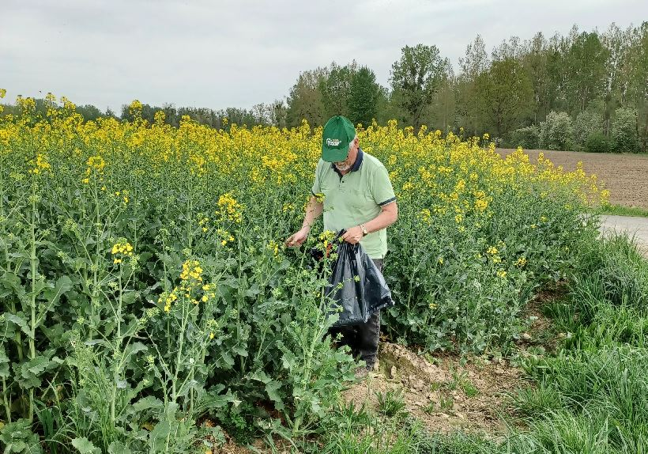
Bildtext: Probenahme für GVO-Untersuchung bei Raps.
Bildnachweis: LK OÖ, Abdruck honorarfrei

Kontakt bei Rückfragen: Dipl.-HLFL-Ing. Josef Froschauer, akad. BT, Tel +43 50 6902-4180, josef.froschauer@lk-ooe.at, DI Helmut Feitzlmayr, Tel +43 50 6902-1415, pflanzenbau@lk-ooe.at
Kontakt Öffentlichkeitsarbeit: Mag. Elisabeth Frei-Ollmann,
Tel +43 50 6902-1491, medien@lk-ooe.at

